**BÀI 2: SỰ BIỂU HIỆN THÔNG TIN DI TRUYỀN – CÁNH DIỀU**

**PHẦN 1: TRẮC NGHIỆM NHIỀU PHƯƠNG ÁN LỰA CHỌN (18 câu, học sinh trả lời từ câu 1 đến câu 18, mỗi câu chỉ chọn 1 phương án đúng).**

**Câu 1.** Trong quá trình phiên mã, không có sự tham gia của loại nucleotide nào dưới đây:

**A.** Adenine (A) **B.** Uracil (U) **C.** Timine (T) **D.** Cytosine (C).

**Câu 2.** Phiên mã là quá trình tổng hợp nên phân tử:

**A.** Protein **B.** DNA **C.** RNA **D.** DNA và RNA

**Câu 3.** Enzyme nào sau đây có vai trò xúc tác cho quá trình phiên mã?

**A.** DNA polymerase. **B.** RNA polymerase. **C.** DNA ligase. **D.** RNA ligase.

**Câu 4.** Quá trình tổng hợp chuỗi polypeptide xảy ra ở:

**A.** Tế bào chất **B.** Tất cả các bào quan

**C.** Nhân tế bào **D.** Nhiễm sắc thể

**Câu 5.** Thành phần nào sau đây **không** tham gia trực tiếp vào quá trình dịch mã?

**A.** DNA **B.** mRNA **C.** tRNA **D.** Ribosome

**Câu 6.** Nguyên liệu của quá trình dịch mã là

**A.** acid béo **B.** nucleotide **C.** peptide **D.** amino acid

**Câu 7.** Trong quá trình dịch mã, phân tử nào sau đây đóng vai trò như “người phiên dịch”?

**A.** DNA. **B.** tRNA. **C.** rRNA. **D.** mRNA.

**Câu 8.** Trong quá trình dịch mã, trên một phân tử mRNA đồng thời gắn một nhóm ribosome cùng tham gia gọi là

**A.** polypeptide. **B.** polynucleotide. **C.** polynucleosome. **D.** polyribosome.

**Câu 9.** Côđon nào sau đây mã hóa amino acid ?

**A.** 5’UAA3’. **B.** 5’UAG3’. **C.** 5’GXX3’. **D.** 5’UGA3’.

**Câu 10.** Phân tử nào sau đây trực tiếp làm khuôn cho quá trình dịch mã?

**A.** DNA. **B.** mRNA. **C.** tRNA. **D.** rRNA.

**Câu 11.** Amino acid là nguyên liệu để tổng hợp phân tử nào sau đây?

**A.** Protein. **B.** mRNA. **C.** DNA. **D.** tRNA.

**Câu 12.** Ở sinh vật nhân thực,tRNA**Met** vận chuyển amino acid loại methionin, methionin được mã hóa bởi codon nào trên phân tử mRNA

**A.** 5’UAA3’. **B.** 3’UAG5’. **C.** 5’AUG3’. **D.** 3’AUG5’.

**Câu 13.** Trong quá trình dịch mã, phân tử tRNA có anticodon 3'CUG5' sẽ vận chuyển amino acid được mã hóa bởi triplet nào trên mạch khuôn của gene là

**A.** 3’CTG5’. **B.** 5’CTG3’. **C.** 5’CAG3’. **D.** 3’CAG5’.

**Câu 14.** Đặc điểm chung của quá trình nhân đôi DNA và quá trình phiên mã ở sinh vật nhân thực là

**A.** đều diễn ra trên toàn bộ phân tử DNA của nhiễm sắc thể.

**B.** đều được thực hiện theo nguyên tắc bổ sung.

**C.** đều có sự tham gia của DNA polymerase.

**D.** đều diễn ra trên cả hai mạch của gene.

**Câu 15.** Hình dưới đây mô tả tóm tắt quá trình phiên mã ngược. Hãy cho biết phát biểu nào dưới đây **không** đúng?

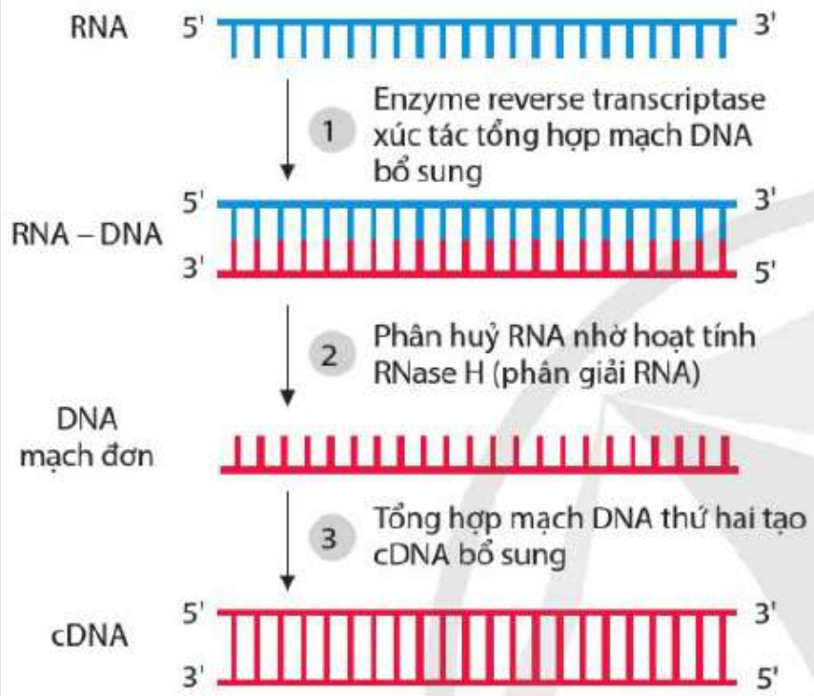

**A.** Phiên mã ngược là quá trình tổng hợp DNA bổ sung (cDNA) dựa trên khuôn RNA

**B.** Phiên mã ngược được xúc tác bởi enzyme phiên mã ngược (reverse transcriptase)

**C.** Phiên mã ngược cần cho sự nhân lên của một số virus, vi khuẩn, động vật và thực vật.

**D.** DNA bổ sung (cDNA) được cấu tạo từ 4 loại nu là A, U, G, C.

**Câu 16.** Cho biết các bộ ba trên mRNA mã hóa cho các amino acid tương ứng như sau:

|  |  |  |  |  |
| --- | --- | --- | --- | --- |
| Codon | 5' ACG 3' | 5' GCA 3' | 5' CUG 3' | 5' GUC 3' |
| Amino acid | Thr | Ala | Leu | Val |

Từ đoạn mạch gốc chứa bốn mã di truyền của một gene không phân mảnh có trình tự các đơn phân 5' CAG - CGT - GAC - CAG 3', phiên mã tổng hợp đoạn mRNA. Theo nguyên tắc dịch mã thì từ đoạn mRNA này sẽ tổng hợp được đoạn polipeptide có trình tự amino acid là:

**A.** Val- Ala- Leu- Val **B.** Leu- Val- Thr- Val

**C.** Leu- Val- Thr- Leu **D.** Val- Ala- Leu- Thr

**Câu 17.** Khi nói về cơ chế di truyền ở sinh vật nhân thực, phát biểu nào sau đây **đúng**?

**A.** Các gene trong một tế bào luôn có số lần phiên mã bằng nhau.

**B.** Quá trình phiên mã luôn diễn ra đồng thời với quá trình nhân đôi DNA.

**C.** Thông tin di truyền trong DNA được truyền từ tế bào này sang tế bào khác nhờ cơ chế nhân đôi DNA.

**D.** Quá trình dịch mã có sự tham gia của enzyme RNA polymerase.

**Câu 18.** Quan sát hình dưới đây và cho biết phát biểu nào **không** đúng?

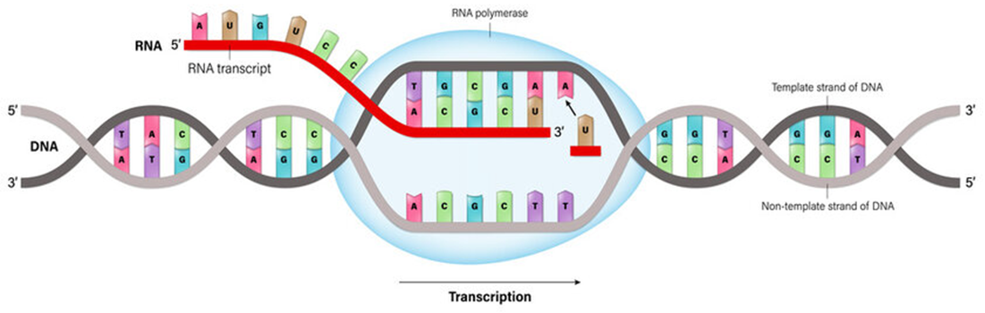

**A.** Hình trên mô tả quá trình phiên mã.

**B.** Quá trình này chỉ xảy ra trên mạch gốc của gene có chiều 3’ 🡪 5’.

**C.** Kết thúc quá trình trên tạo ra phân tử mRNA có chiều 3’ 🡪 5’.

**D.** Quá trình trên có sự tham gia của enzyme RNA polymerase.

**PHẦN 2. TRẮC NGHIỆM ĐÚNG SAI (4 câu, học sinh trả lời từ câu 1 đến câu 4. Trong mỗi ý a, b, c, d ở mỗi câu, học sinh chọn đúng hoặc sai).**

**Câu 1. Hình dưới đây minh họa một số loại RNA: (a) một đoạn mRNA; (b) tRNA; (c) rRNA.**

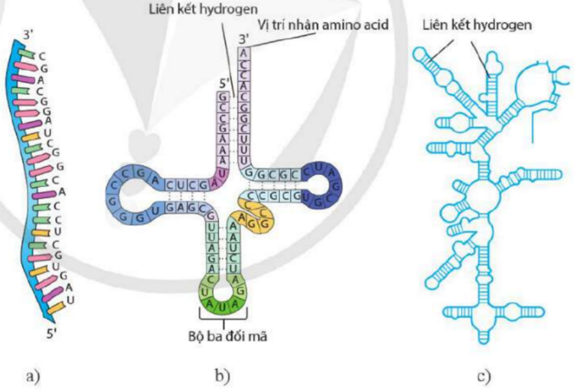

**a.** RNA được cấu tạo từ các loại nucleotide: Adenine (A), Uracil (U), Guanine (G) và Cytosine (C).

**b.** Cả ba loại RNA (mRNA, tRNA, rRNA) có cấu trúc mạch đơn polynucleotide và đều tham gia vào quá trình dịch mã.

**c.** mRNA có chức năng trung giantrung gian truyền thông tin di truyền từ gene đến protein.

**d.** rRNA có chức năng vận chuyển một loại amino acid tới ribosome khi dịch mã.

**Câu 2. Hình dưới đây mô tả các giai đoạn phiên mã**

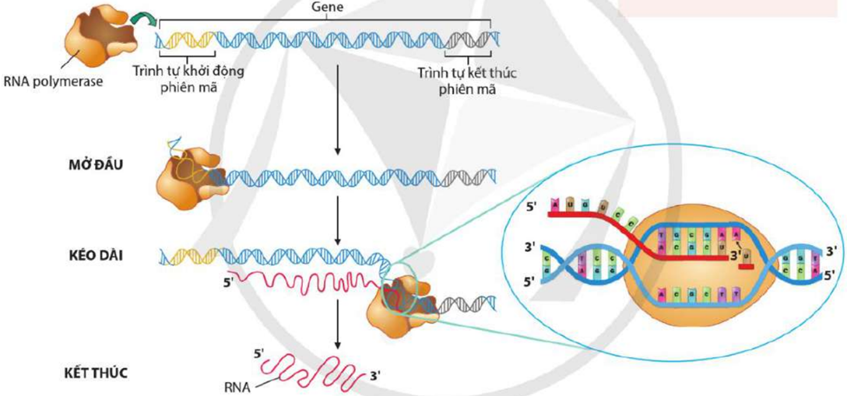

**a.** Trong quá trình này, enzyme RNA polymerase bám vào vùng khởi động của gene và di chuyển trên gene.

**b.** Enzyme RNA polymerase trượt dọc theo mạch mã gốc trên gene theo chiều 3’ – 5’, để tổng hợp RNA có chiều 5’ → 3.

**c.** Ở sinh vật nhân thực, kết thúc phiên mã tạo ra mRNA có thể được dịch mã ngay.

**d.** Ở sinh vật nhân sơ, kết thúc phiên mã tạo ra tiền mRNA; tiền mRNA được xử lí gắn mũ ở đầu 5’, sau đó cắt bỏ intron, nối các exon và tổng hợp đuôi poly A ở đầu 3, tạo ra mRNA trưởng thành.

**Câu 3. Dưới đây là bảng mã di truyền**

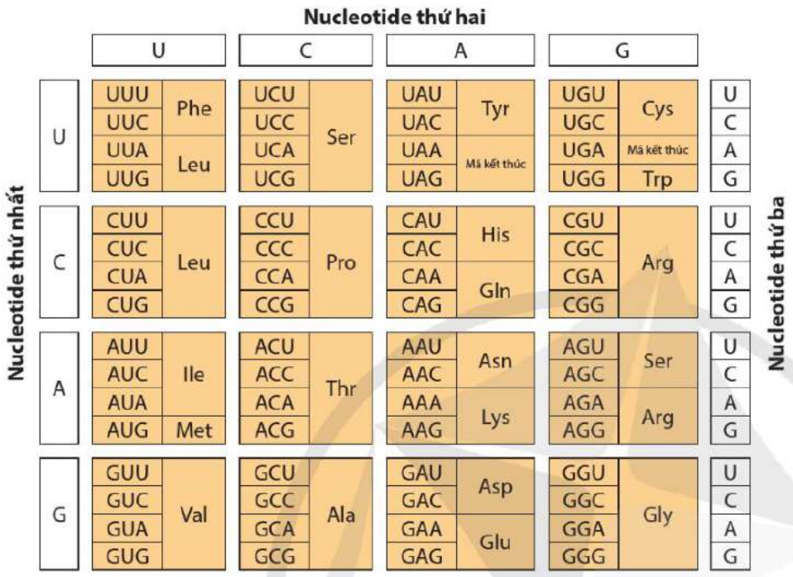

**a.** Mã di truyền là mã bộ ba: ba nucleotide (một codon) liền nhau theo chiều 5' → 3' trên mRNA mã hoá một amino acid; mã di truyền được đọc kế tiếp, không gối nhau.

**b.** Ba bộ ba: UAA, UAG và UGA là mã kết thúc vì chúng không mã hoá cho amino acid nào.

**c.** UCU chỉ mã hóa cho Ser (amino acid Serin) cho thấy mã di truyền có tính phổ biến.

**d.** Pro (amino acid Prolin) có thể được mã hóa bởi nhiều bộ ba: CCU, CCC, CCA, CCG cho thấy mã di truyền có tính đặc hiệu.

**Câu 4.** Hình ảnh dưới đây mô tả các giai đoạn dịch mã

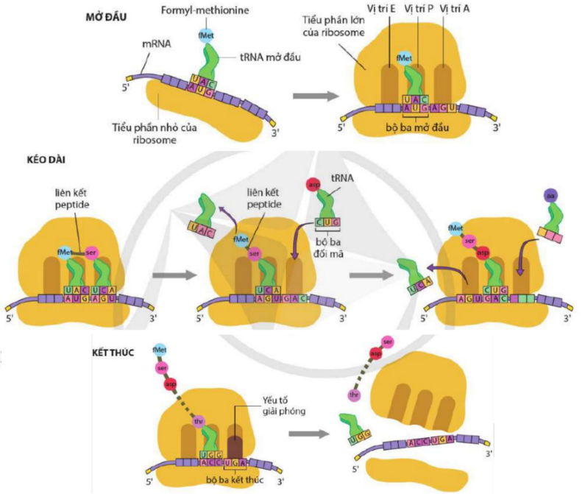

**a.** Hình ảnh trên mô tả quá trình dịch mã đối với sinh vật nhân thực.

**b.** Giai đoạn mở đầu: tRNA-fMet bắt cặp với bộ ba mở đầu AUG trên mRNA có bộ ba đối mã là UAC.

**c.** Giai đoạn kéo dài: sau khi hai amino acid hình thành liên kết peptide thì Ribosome tiếp tục di chuyển qua một bộ ba về hướng đầu 5’ của mRNA.

**d.** Giai đoạn kết thúc:Ribsome dịch chuyển đến bộ ba kết thúc trên mRNA, tRNA được giải phóng, hai tiểu phần ribosome tách nhau. Amino acid mở đầu được cắt khỏi chuỗi polypeptide mới được tổng hợp.

**PHẦN 3. TRẮC NGHIỆM TRẢ LỜI NGẮN (6 câu, học sinh trả lời từ câu 1 đến câu 6).**

**Câu 1.** Cho các thành phần sau:

l. DNA 2. mRNA 3. Ribosome

4. tRNA 5. RNA polimerase 6. DNA polimerase

Có bao nhiêu thành phần tham gia trực tiếp vào quá trình dịch mã?

**Câu 2.** Hình dưới đây mô tả quá trình truyền thông tin di truyền ở cấp độ phân tử. Có bao nhiêu cơ chế di truyền không xảy ra trong nhân?

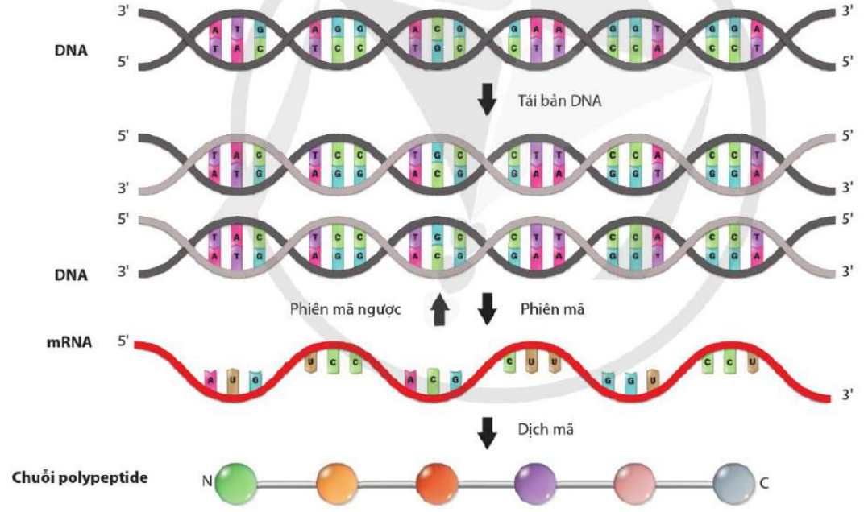

**Câu 3.** Trong một ống nghiệm, có 3 loại nucleotide A, U, G với tỉ lệ lần lượt là 1: 1 : 2. Từ 3 loại nucleotide này người ta đã tổng hợp nên một phân tử RNA nhân tạo. Theo lí thuyết, trên phân tử RNA nhân tạo này, xác suất xuất hiện bộ ba kết thúc là bao nhiêu? Hãy thể hiện bằng số thập phân và làm tròn đến 2 chữ số sau dấu phẩy.

**Câu 4.** Một gene ở sinh vật nhân sơ có chiều dài 5100 Ăngstron. Chuỗi polipeptide được tổng hợp từ gene trên có bao nhiêu amino acid?

**Câu 5.** Với 3 loại ribonucleotide là A, U, G có thể tạo ra được bao nhiêu codon mã hóa cho amino acid trong chuỗi polipeptide?

**Câu 6.** Hình bên mô tả một giai đoạn của quá trình phiên mã xảy ra trong vùng mã hóa của một gene ở sinh vật nhân sơ. Vị trí nucleotide 1-2-3 là bộ ba mở đầu; các nucleotide còn lại của gene không được thể hiện trên hình.

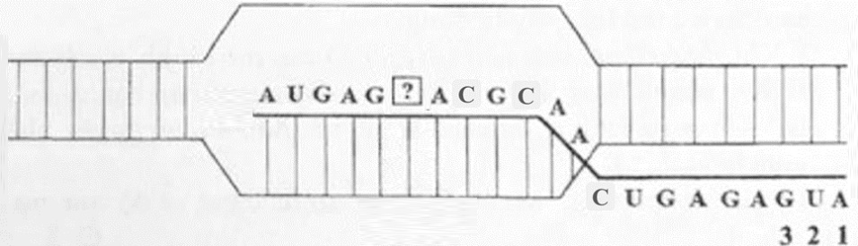

Nếu nucleotide $?$ trên hình là U thì phân tử mRNA này khi làm khuôn để dịch mã sẽ tạo ra chuỗi polipeptide có bao nhiêu amino acid (không kể amino acid mở đầu).

**ĐÁP ÁN TRẮC NGHIỆM NHIỀU PHƯƠNG ÁN LỰA CHỌN**

|  |  |  |  |  |  |  |  |  |  |  |
| --- | --- | --- | --- | --- | --- | --- | --- | --- | --- | --- |
| Câu | 1 | 2 | 3 | 4 | 5 | 6 | 7 | 8 | 9 | 10 |
| Đáp án | **C** | **C** | **B** | **A** | **A** | **D** | **B** | **D** | **C** | **B** |
| Câu | 11 | 12 | 13 | 14 | 15 | 16 | 17 | 18 |  |  |
| Đáp án | **A** | **C** | **A** | **B** | **D** | **C** | **C** | **C** |  |  |

**ĐÁP ÁN TRẮC NGHIỆM ĐÚNG SAI**

|  |  |  |  |  |  |
| --- | --- | --- | --- | --- | --- |
| **Câu** | **Lệnh hỏi** | **Đáp án (Đ/S)** | **Câu** | **Lệnh hỏi** | **Đáp án (Đ/S)** |
| **1** | *a* | Đ | **3** | *a* | Đ |
| *b* | Đ | *b* | S |
| *c* | Đ | *c* | S |
| *d* | S | *d* | Đ |
| **2** | *a* | Đ | **4** | *a* | S |
| *b* | Đ | *b* | Đ |
| *c* | S | *c* | S |
| *d* | S | *d* | Đ |

**ĐÁP ÁN TRẮC NGHIỆM TRẢ LỜI NGẮN**

|  |  |  |  |
| --- | --- | --- | --- |
| **Câu** | **Đáp án** | **Câu** | **Đáp án** |
| **1** | 3 | **4** | 498 |
| **2** | 1 | **5** | 24 |
| **3** | 0,08 | **6** | 4 |

**GIẢI CHI TIẾT TRẮC NGHIỆM TRẢ LỜI NGẮN**

**Câu 1.**

**Hướng dẫn giải:**

**3** thành phần tham gia trực tiếp vào quá trình dịch mã là mRNA, tRNA và Ribôxôm.

**Câu 2.**

**Hướng dẫn giải:**

Quá trình truyền thông tin di truyền ở cấp độ phân tử bao gồm tái bản DNA (nhân đôi DNA), phiên mã, phiên mã ngược, dịch mã. Cơ chế di truyền không xảy ra trong nhân là dịch mã, quá trình này xảy ra ở tế bào chất. 🡪 **1** cơ chế.

**Câu 3.**

**Hướng dẫn giải:**

Bộ ba kết thúc : UAA , UAG , UGA

A : U : G = 1 : 1 : 2 🡪 A = 1/4; U = 1/4; G = 1/2.

Xác suất xuất hiện bộ ba kết thúc là tổng của 3 xác suất tạo thành 3 bộ ba (UAA + UAG + UGA) =  [(1/4).(1/4)2  +  (1/4).(1/4).(1/2)  + (1/4).(1/2).(1/4)]  = 5/64 = 0,078125 (**0,08**)

**Câu 4.**

**Hướng dẫn giải:**

|  |  |
| --- | --- |
| L (gene) | 5100 A0 |
| N (gene) | 5100/3,4 x 2 = 3000 (N) |
| rN (mRNA) | 3000/2 = 1500 (rN) |
| Số codon trên mRNA | 1500/3 = 500 (codon) |
| Codon kết thúc không dịch mã và chuỗi polipeptide sau khi được tổng hợp sẽ cắt bỏ amino acid mở đầu nên số amino acid trong chuỗi polipeptide là | 500 – 1 – 1 = 498 (amino acid) |

**Câu 5.**

**Hướng dẫn giải:**

Với 3 loại ribonucleotide là A, U, G có thể tạo ra tối đa 33 = 27 codon khác nhau.

Tuy nhiên trong số đó có ba codon là UAA, UAG và UGA (mã kết thúc) không mã hóa cho amino acid nào nên số codon mã hóa cho amino acid trong chuỗi polipeptide là 27 – 3 = **24**

**Câu 6.**

**Hướng dẫn giải:**

Vị trí nucleotide 1-2-3 là bộ ba mở đầu; các nucleotide còn lại của gene không được thể hiện trên hình.



Nếu nucleotide $?$ trên hình là U thì codon thứ 5 tính từ bộ ba mở đầu là UGA (xuất hiện bộ ba kết thúc)

🡪 phân tử mRNA này khi làm khuôn để dịch mã sẽ chỉ có 5 codon (tính cả codon mở đầu AUG) được dịch mã nên chuỗi polipeptide có **4** amino acid (không kể amino acid mở đầu: 5 – 1 = **4**).

Tài liệu được chia sẻ bởi Website VnTeach.Com

https://www.vnteach.com